Overzicht beslissingen en inspiratiedocumenten

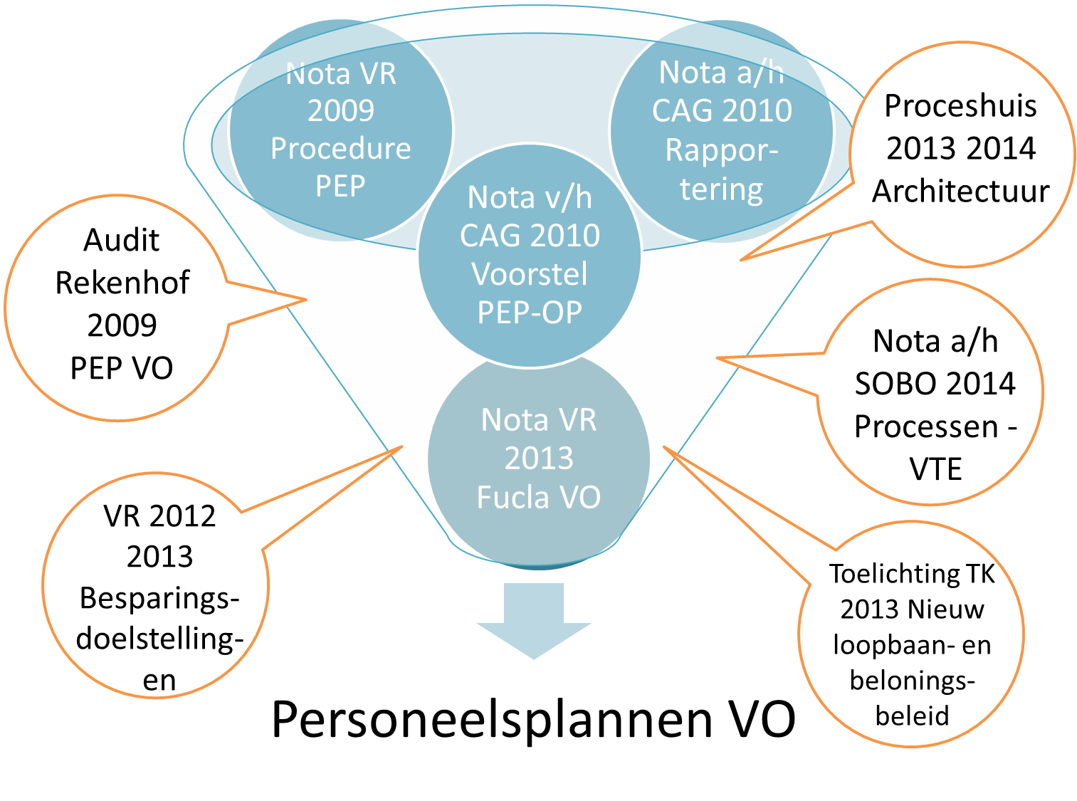

Beslissingen en nota’s aan of van het CAG
- Nota VR 2009 Procedure PEP
- Nota a/h CAG 2010 Rapporteringsdefinities
- Nota v/h CAG 2010 Voorstel PEP-OP, met bijlage
- Nota VR 2013 Functieclassificatie Vlaamse Overheid

Inspiratiedocumenten

Toelichting TK 2013 Nieuw loopbaan- en belonings-beleid
Proceshuis 2013 2014 Architectuur
Nota a/h SOBO 2014
Processen - VTE
- Audit Rekenhof 2009 Personeelsplannen Vlaamse Overheid
- VR 2012, 2013 Besparingsdoelstellingen
- Proceshuis 2013, 2014 Uniforme procesinformatie voor beheersinstrumenten
- Ontwerpnota a/h SOBO 2014 Koppeling processen - VTE
- Toelichting aan het topkader 2013 Nieuw loopbaan- en beloningsbeleid

